ИНСТРУКЦИЯ ПО ЭКСПЛУАТАЦИИ

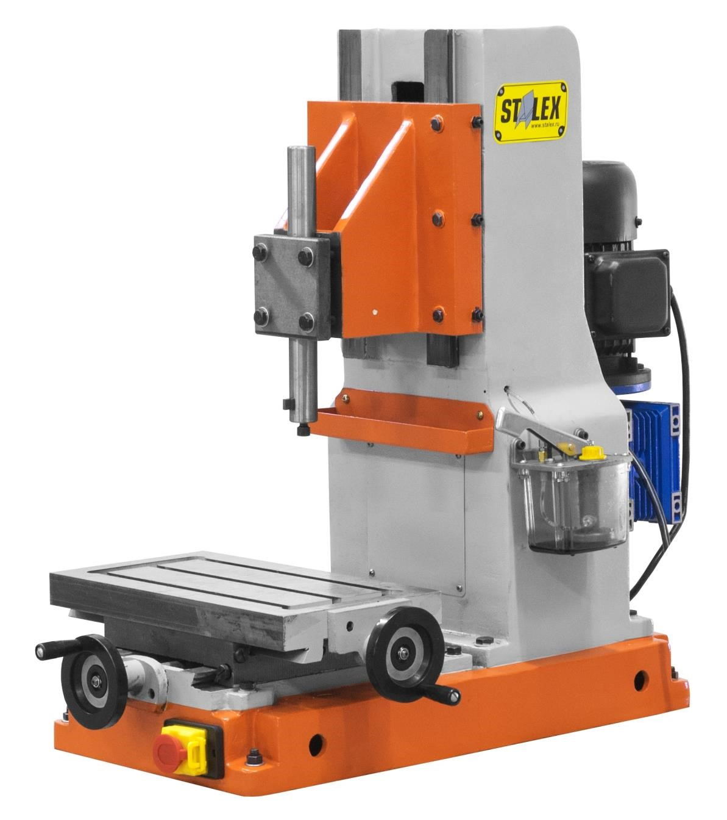

СТАНОК ДОЛБЕЖНЫЙ
МОДЕЛЬ: B5012
СОДЕРЖАНИЕ

I. ИСПОЛЬЗОВАНИЕ И ФУНКЦИОНАЛЬНЫЕ ВОЗМОЖНОСТИ 3
II. ТЕХНИЧЕСКИЕ ХАРАКТЕРИСТИКИ 3
III. КОНСТРУКЦИЯ И ПРИНЦИПЫ РАБОТЫ 4
IV. ПРИВОД 5
V. ЭЛЕКТРИЧЕСКАЯ СИСТЕМА 6
VI. СМАЗКА 7
VII. ТРАНСПОРТИРОВКА И УСТАНОВКА 8
VIII. ПОДГОТОВКА К РАБОТЕ 8
IX. УХОД И ОБСЛУЖИВАНИЕ 9
X. Чертёж в разобранном виде 10
XI. Перечень деталей 11

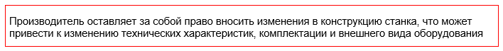

ИСПОЛЬЗОВАНИЕ И ФУНКЦИОНАЛЬНЫЕ ВОЗМОЖНОСТИ
Станок в основном используется для обработки шпоночных пазов и плоскостей для небольших машин и деталей. Конструкция станка рациональна, функциональные возможности представлены полностью. Станок обладает достаточной жесткостью, высокой скоростью резки, высокой эффективностью.

ТЕХНИЧЕСКИЕ ХАРАКТЕРИСТИКИ
Ширина паза в стандартной комплектации | 8 мм
Максимальный диаметр зажатия заготовки для рабочего стола | 420 мм
Максимальная высота зажатия заготовки для рабочего стола | 120 мм
Макс. ход фрезы (ограничен ходом кривошипно-шатунного механизма), т.е. максимальный ход фрезерной оправки | 120 мм
Диаметр оправки | Ø 32 мм
Длина оправки без крепёжного болта | 300 мм
Длина с крепёжным болтом | 320 мм
Оправка макс. вылет (с крепёжным болтом) | 200 мм
Макс. ход подвижной пластины (головы) | 360 мм (250 мм от верхнего положения – вниз)
Расстояние между осью инструмента и стенки колонны | 160 мм
Расстояние между осью инструмента и направляющих подвижной пластины (салазки) | 135 мм
Расстояние между осью инструмента и приёмной ванночки отработки масла | 120 мм
Кол-во ударов (скорость) | 47 ударов/мин (47 об/мин)
Привод | Зубчатый редуктор
Т образные пазы  Ширина паза  Ширина ⊥ паза  Номинальное отклонение | 3 паза, длиной 31 мм  12 мм  19 мм  +2 мм
Размер рабочего стола | 200х400 мм
Поперечный ход рабочего стола | 240 мм
Продольный ход рабочего стола (фронтальное перемещение) | 120 мм
Подача стола | 0,1 мм
Двигатель | 380 В/50 Гц/1,1 кВт
Габаритные размеры (Д((глубина))хШхВ) | 1070*650*1000 мм
Масса | 195/240 кг

КОНСТРУКЦИЯ И ПРИНЦИПЫ РАБОТЫ
- Конструкция станка включает в себя: основание, рабочий стол, колонну, подвижную пластину, крепление оправки, редуктор, электродвигатель и другие части.
- Ходовой винт закреплён на рабочем столе и подвижной пластине (плите). Маховики служат для быстрого и нормального перемещения, и выполнения нормальной эксплуотации. В колонне находится кривошипно-шатунный механизм – передача идёт через редуктор, от электромотора, на кривошипно-шатунный механизм. Максимальный ход фрезы ограничен ходом кривошипно-шатунного механизма.
- Ход рабочего стола является фиксированным. При обработке деталей необходимо регулировать положение держателя фрезы в зависимости от размера деталей.
- Со стороны двигателя имеется маховик точной настройки, который можно использовать для наладки режущий инструмент и внести корректировку.

ПРИВОД
Система (понижения) передачи станка использует систему замедления привода электродвигателя и систему шатуна коленчатого вала, благодаря чему осуществляется перемещение подвижной плиты вниз и вверх. За счет этого можно выполнять резание.

ЭЛЕКТРИЧЕСКАЯ СИСТЕМА
Для питания станка используется источник электропитания с характеристиками 380 В/3 фазы. Установка трехфазного выключателя относится к ответственности покупателя станка.

СМАЗКА
Перед началом эксплуатации станка необходимо залить моторным маслом №22 (единой классификации моторных масел нет) в редуктор и маслобак. Станок имеет систему централизованной смазки.
Порядок заливки масла в редуктор: выкрутить болт из контрольного отверстия, медленно залить масло через горловину, пока редуктор не заполнится до мерного отверстия, ввернуть болт на место.
Для контроля уровня масла в маслобаке предусмотрено мерное стекло.
После использования станка в течение приблизительно 10 дней необходимо сменить масло в редукторе. Затем масло подлежит замене каждые полгода. Направляющая колонны, кулачок внутри, и тяга смазываются вручную не реже, чем в два раза за 8 часов. Для смазки других частей можно использовать масляный шприц, смазку выполнять один раз каждые 4 часа работы.

ТРАНСПОРТИРОВКА И УСТАНОВКА
При транспортировке станка следует соблюдать указания на упаковке. При транспортировке станка соблюдать осторожность, не допускать ударов.
При распаковке необходимо проверить состояние станка, а также комплектность поставки согласно упаковочному листу.
Для перемещения станка без поддона используются стальные прутья, продетые в отверстия в основании станка, и стропы.
Чтобы не повредить поверхность станка необходимо подложить ткань под стропы.
Станок подлежит установке на ровный и гладкий фундамент (бетон). В фундаменте необходимо предусмотреть 4 отверстия (глубиной 150 мм) для анкерных болтов. При необходимости - между фундаментом и основанием станка положить подкладки/пластины (подкладки следует размещать рядом с анкерными болтами), подкладки/пластины не входят в комплектацию. Вставить в отверстия в фундаменте анкерные болты (M12 X 150 мм).
Порядок выравнивания: положив уровень на рабочий стол, проверить выравнивание в продольном и поперечном направлениях, уклон не должен превышать 0,12/1000 мм в обоих направлениях. После этого затянуть анкерные болты.

ПОДГОТОВКА К РАБОТЕ
Для подготовки станка к работе выполнить следующее:
- После установки и фиксации станка удалить антикоррозионное масло с помощью моющего средства, не использовать жесткие щетки.
- Ознакомить обслуживающий персонал с конструкцией станка и назначением его частей.
- Залить масло и смазать все точки смазки.
- Выполнить пробный запуск, дать поработать станку на холостом ходу не менее 5 минут.

УХОД И ОБСЛУЖИВАНИЕ
- Регулярно проверять масло в редукторе, работа без масла запрещена.
- Все точки смазки содержать в чистоте, соблюдать режим смазки.
- Ежедневно после работы очищать станок от грязи и убирать рабочее место.
- После использования станка очистить направляющие и прочие поверхности, нанести смазку для предотвращения коррозии.
- По окончании работы полностью отключить питание станка.

Чертёж в разобранном виде
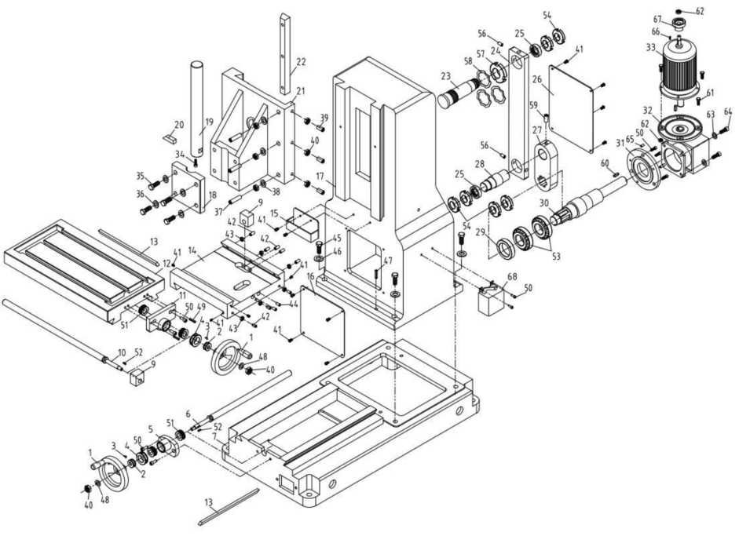

Перечень деталей
№ | Описание | КОЛИЧЕСТВО | Поз. № | Описание | КОЛИЧЕСТВО
 | Рукоятка | 2 |  | Винт M10X60 | 4
 | Втулка | 1 |  | Плоская шайба | 4
 | Зажимная пружина | 2 |  | Винт М8Х40 | 3
 | Калибровочное кольцо | 2 |  | Большая плоская шайба | 3
 | Держатель ходового винта | 1 |  | Винт M8X25 | 3
 | Ходовой винт | 1 |  | Шестигранная гайка М8 | 8
 | Основание | 1 |  | Винт M5x8 | 14
 |  |  |  | Винт M6x30 | 10
 | Ходовая гайка |  |  | Гайка M6 | 6
 | Ходовой винт | 1
 | Торцевая пластина справа | 1 |  | Болт M12X45 | 4
 | Рабочий стол | 1 |  | Плоская шайба | 4
 | Железный клин |  |  | Пружинный штифт 8х45 | 2
 | Башмак крейцкопфа | 1 |  | Плоская шайба | 2
 | Смазочный подвал | 1 |  | Пружинный штифт 6X20 | 2
 | Передняя крышка | 1 |  | Винт M6X16 | 9
 | Стойка | 1 |  | Упорный шарикоподшипник 511000 | 4
 | Нажимная опора для режущей пластины | 1 |  | Плоская шпонка 4 х 12 | 2
 | Фрезерная оправка | 1 |  | Подшипник с коническими роликами 30208 | 2
 | Резцовая головка | 1 |  | Круглая гайка М27Х1,5 | 6
 | Подвижная плита | 1
 | Панель | 1 |  | Винт M6x10 | 2
 | Вал II | 1 |  | Круглая гайка М36Х1,5 | 1
 | Соединительная рейка | 1 |  | Прокладка 47 | 3
 | Медная втулка |  |  | Винт M8X20 | 1
 | Задняя крышка | 1 |  | Плоская шпонка 8х30 | 2
 | Кулачок | 1 |  | Болт с шестигранной головкой М10х30 | 4
 | Вал I | 1 |  | Шестигранная гайка М10 | 5
 | Проставочная втулка | 1 |  | Большая плоская шайба | 4
 | Входной вал | 1 |  | Винт M10x25 | 4
 | Торцевая крышка подшипника | 1 |  | Винт M6X12 | 3
 | Редактор | 1 |  | Плоская шпонка 4х8 | 1
 | Двигатель | 1 |  | Рукоятка | 1
 | Винт | 4 |  | Ручной насос для смазки | 1

